令和4年７月２５日（月）

　　　　　　　　　　　　　　　　　　　　　　　　　　　　　　　　　　　　　　　　場所：群馬アリーナ

群馬県小学校体育実技研修会　テニス型ゲーム「テニピン」

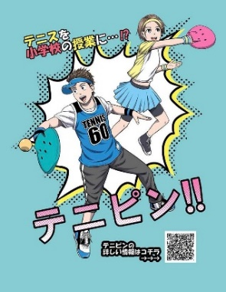【第１部】　「テニス型ゲーム」について知ろう（簡単な講義）

【第２部】　「テニピン」の教材や教具、コート、ルールの説明

　・手作りラケットについて

　・バドミントンコート（体育館のラインをうまく活用して小さいコートも可）

　・ネットはコーンとゴムを使って

　・ルール（全員でラリーが終わったら得点制のゲームスタート）

【第３部】　ボールに慣れよう

1. ラケットを使わないで

　・ノーバウンドのボールをキャッチ（真上に投げてとる）　　※手を叩いてとる。

　・ワンバウンドのボールをキャッチ

・２人１組でボールを転がす（肩幅に足を開いて）

　・２人１組でキャッチボール（ワンバウンドキャッチボール）

　・ボールを２個使って（右で投げて左でとる。その逆。ワンバウンドとノーバウンド。左右に動いて）

***空間認識能力・ハンドアイコーディネーション***

２，ラケット使って

　・ラケットの上にボールをのせる。（手の平、手の甲）

　・ワンバウンドさせたボールをラケットの上にのせる。（手の平、手の甲）

　・ラケットの上でボールをバウンドさせる。（手の平、手の甲）

　・ボールをコートの的に落としてキャッチ　⇒　キャッチしないでセルフラリー

【第４部】　ラリーをしてみよう

　・２人１組でボールをラケットで転がしてラリー

　・的を作って、そこにワンバウンドさせてラリー（２人で決める）

　・的を広げて真ん中にラインを引き、簡単なラリー

　・ネットを挟んでラリー（徐々に距離をとって）　　※時間を決めて何回できる？

【第５部】　ゲームに挑戦（ダブルス）！！

　・サーブは下から（２回までOK）。全員が１回ずつ打ったら、ゲームスタート。打つのは卓球のダブルスと同じで１球交代。

　・先に４ポイントを取ったら１ゲーム。そしたらサーブが交代。全員サーブをしてみましょう。